Демонстрационный вариант
оценочных (контрольно-измерительных) материалов для проведения промежуточной аттестации по английскому языку в 4 классе

1. Демонстрационный вариант предназначен для того, чтобы дать представление о структуре, форме, уровне сложности, критериях оценивания контрольно-измерительных материалов для проведения промежуточной аттестации по английскому языку в 4 классе.
2. Промежуточная аттестация проводится в соответствии с «Положением о текущем контроле успеваемости и промежуточной аттестации учащихся МБОУ «МБОУ «Школа № 5»».
3. Контрольно-измерительные материалы (далее – КИМ) позволяют установить уровень освоения обучающимися образовательной программы по предмету английский язык за курс 4 класса. Работа проводится в форме комплексной работы: аудирование, чтение, лексика, грамматика, письмо, разработанной в 2 вариантах.
4. Спецификация КИМов:
4.1. Подходы к отбору содержания, разработки структуры
Целью промежуточной аттестации по предмету английский язык является определение уровня иноязычной коммуникативной компетенции в пределах образовательной программы начального общего образования.
Основное внимание при этом уделяется речевой компетенции, т.е. коммуникативным умениям в разных видах речевой деятельности: аудировании, чтении, письме, а также языковой компетенции, т.е. языковым знаниям и навыкам.
В комплексной работе проверяются:
- умение понимать в прослушанном тексте запрашиваемую информацию (раздел 1);
- умение понимать в прочитанном тексте запрашиваемую информацию (раздел 2);
- навыки использования языковых единиц в коммуникативно-значимом контексте и умение написать сообщение, используя образец (раздел 3);
Социокультурные знания и умения проверяются опосредованно в разделах «Аудирование», «Чтение» и являются одним из объектов измерения в разделе «Письмо»; компенсаторные умения проверяются опосредованно во всех разделах комплексной работы.
Тематическое содержание текстов для аудирования и чтения определяется предметным содержанием речи, представленном в Стандарте основного общего образования по иностранному языку и Примерных программах по иностранным языкам.
4.2 Структура работы
Контрольно-измерительные материалы содержат три раздела: «Аудирование», «Чтение», «Языковые навыки, письмо».
Часть | Проверяемые языковые навыки и речевые умения | Количество заданий | Количество баллов | % от общей экзаменационной оценки
I | Аудирование | 2 | 10 | 20%
II | Чтение | 2 | 10 | 20%
III | Языковые навыки: лексика и грамматика,  письмо | 6 | 35 | 60%
Итого |  | 10 | 55 | 100%
4.3 Распределение заданий по содержанию, видам умений и способам действий
Задание | Проверяемые навыки и умения
Раздел 1. Аудирование
№ 1,2 | Умение находить необходимую информацию в диалогическом аудио тексте.
Раздел 2. Чтение
№ 3,4 | Умение подобрать ответную реплику. Умение прочитать, понять текст и ответить на вопросы.
Раздел 3. Языковые навыки, письмо
№5-6 | Знание лексических единиц в пределах, установленных тем и навыки оперирования ими
№7-9 | Лексико-грамматические навыки
№ 10 | Умение писать личное письмо, используя образец.
5. На выполнение работы отводится 40 минут. Рекомендуемое время по разделам:
«Аудирование» - 10 минут;
«Чтение» - 10 минут;
«Языковые навыки, письмо» - 20
6. Критерии оценивания работы
КИМ содержат 10 заданий; максимальное количество баллов – 55. За каждый правильный ответ в задании ученик получает 1 балл. Письмо личного характера оценивается в 10 баллов. Требуемый объем для личного письма – 70–90 слов.
В таблице, приведенной ниже, указывается количество баллов, которые обеспечивают получение оценки «5», показывающей, что учащийся справляется с базовым, повышенным и высоким уровнем сложности; оценки «4» - базовый и повышенный уровень сложности; оценки «3» - базовый уровень сложности. Если ученик набрал меньше баллов, чем указано в таблице – это означает, что его оценка за данное задание «неудовлетворительно» и данные навыки и умения сформированы недостаточно хорошо.

Задание | Проверяемые навыки и умения | Максимальное количество баллов | Уровень сложности. Оценка
 |  |  | Высокий  «5» | Повышенный  «4» | Базовый  «3»
№ 1-2 | Умение находить необходимую информацию в аудио тексте. | 5 | 5 | 4 | 3
№ 3-4 | Умение подобрать ответную реплику. Умение прочитать, понять текст и ответить на вопросы. | 5 | 5 | 4 | 3
№5-9 | Лексико-грамматические навыки | 5 | 5 | 4 | 3
№ 10 | Умение писать письмо, используя образец. | 10 | 10-8 | 7-5 | 4-3
Суммарное количество баллов |  | 55 | 55-50 | 49-40 | 39-27

Контрольно-измерительные материалы для проведения промежуточной аттестации
в 4 классе.

Раздел 1 (аудирование)
Задание 1. Посмотри на картинку. Прочитай имена детей в рамке. Прослушай 5 мини-диалогов и впиши имена детей в рамочки на картинке.
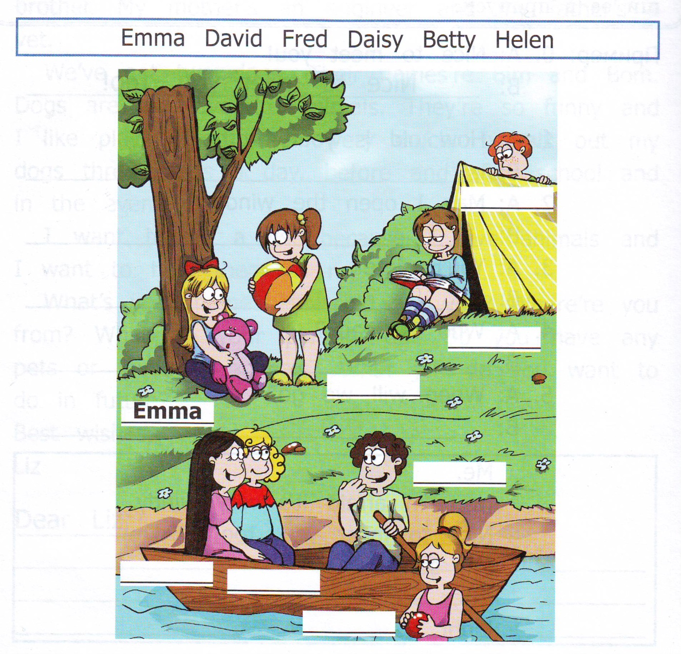
Посмотри на картинку и прослушай пример. Ты услышишь запись каждого диалога два раза.
Задание 2. Прочитай 5 вопросов. Прочитай варианты ответов. Прослушай 5 мини-диалогов и выбери нужный вариант ответа.
Прослушай пример. Ты услышишь запись каждого диалога два раза.

Пример: What is Ann good at? dancing/swimming
1. What is John’s father? fireman/mechanic
2. How old is Jane’s nephew? 15/12
3. When did Bill go to the cinema? last week/ last month
4. What does Harry like to read? books/magazines
5. What day does Paul go to his piano lesson? Wednesday/Tuesday
Раздел 2 (чтение)
Задание 3. Прочитай фразы 1-6 в левой колонке. Подбери к каждой фразе ответную реплику A-F из правой колонки. Впиши нужную букву в пропуск.
Пример:
What are your favourite birds? __F___ A) Black and white.
1. I’m tired. ______ B) Oh, it’s so big!
2. Where is my bag? ______ C) Not very much.
3. What colour is your cat? ______ D) Let’s stay at home.
4. This is my brother’s room. ______ E) Over there, on the sofa.
5. Do you like autumn? ______ F) Black swans

Задание 4. Прочитай текст. Прочитай вопросы. Найди ответ на вопрос и запиши нужную информацию из текста в пропуске рядом с вопросом. Не пиши полный ответ.
The Chronicles of Narnia
Lucy, Peter, Susan and Edmund didn’t know this house very well as they came some days ago. It was rainy and the children stayed in the house. It was a very boring day and they started to play hide-and-seek. They liked to play in the house as there were a lot of rooms. There was much furniture in all the rooms. But one of the rooms had only one big wardrobe. Lucy ran to the wardrobe to hide there. In the wardrobe she saw a lot of dresses and coats. Lucy wanted to hide there but behind the clothes she found a winter forest! It was very cold over there. Lucy saw a lot of different animals and much snow. It was the country called Narnia where animals could talk like people. They told Lucy that there it was always winter because of a bad white witch. Animals asked Lucy for help.

Пример: When did they come to the house? some days ago_______
1. Why didn’t the children go for a walk? ___________________
2. What game did they play? ___________________
3. Where did Lucy hide? ___________________
4. What did she find in the wardrobe? ___________________
5. Who told Lucy about a bad white witch? ___________________

Раздел 3 (языковые навыки, письмо)
Задание 5. Подбери слово к его описанию.
Пример: We sleep in it. ___________bed__________
1. We drink it and use it to wash our face and hands. __________________
2. A small animal with a long tail that likes cheese. __________________
3. We eat soup with it. __________________
4. Rabbits like it very much. __________________
5. Cows give it to us. __________________

Задание 6. В каждой строчке найди одно лишнее слово и выпиши его.
Пример: whale, octopus, cat, sardine, dolphin
1. breakfast, supper, biscuit, lunch, dinner
2. mother, sister, woman, aunt, daughter
3. Geography, English, lesson, PE, Maths
4. tea, coffee, juice, milk, bread
5. bear, kitten, calf, foal, puppy

Задание 7. Прочитай каждое предложение. Выбери в скобках правильный вариант и выпиши его.
Пример: It (was/is) cold and windy today!
1. There (was/were) a lot of sheep in the field.
2. (In/At) winter we like going skiing.
3. My (fathers’/father’s) car is behind the house.
4. The days are (more long/longer) in summer.
5. Yesterday my little brother (catched/caught) a butterfly in the park.

Задание 8. Поставь слова в правильном порядке так, чтобы получились предложения, запиши их. Не забудь написать первое слово с заглавной буквы.
Пример: lots of/ I/ friends/ have got
___________I have got lots of friends.__________________
1. have/ Ann/ at/ lunch/ doesn’t/ school/.
2. any/ the trolley/ there/ in/ sardines/ are/?
3. the Zoo/ to/ went/ last/ the children/ week/.
4. the campsite/ are/ on/ tents/ there/.
5. reading/ dinosaurs/ are/ about/ the children/.

Задание 9. Подбери по смыслу и запиши пропущенные вопросительные слова.
Пример: ______Where___________ is Steve from? – England.
1. _____________ does your mother usually get up? – At 7 o’clock.
2. _____________ do you do after school? – I go to the swimming-pool.
3. _____________ is your friend? – He is 10.
4. _____________ toys has Nick got? – He has got a lot of toys.
5. _____________ is from America? – Lucy

Задание 10. Прочитай письмо твоего нового друга.
Dear Pat!
Last week I was on holiday. I didn`t go to school. I walked in the mountains and played in the park with my dog. I danced with my friends and I listened to my favourite music. I was very happy!
Bye!
Colin
Напиши ответ, как ты провёл время на прошлой неделе.
_______________________________________________________________________________________________________________________________________________________________________________________________________________________________________

Тексты аудиозаписей
Задание 1
Внимательно посмотри на картинку и на рамку с именами детей. Тебе дается 15 секунд, чтобы их прочитать (пауза). Послушай 5 мини-диалогов и впиши имена детей в рамочки на картинке. Ты услышишь каждый диалог два раза.
А сейчас прослушай пример и посмотри на картинку.

Пример: A: Where’s Emma? I can’t see her.
B: Don’t worry. She’s under the tree, with a toy bear.

Ты готов? Начинаем.

Диалог первый:
А: Can you see David? I can’t find him.
B: Is it him on the boat?
A: That’s right.
Диалог второй:
A: Who is that boy?
B: Which boy? The boy with a book?
A: No, the boy behind the tent.
B: His name is Fred.
Диалог третий:
A: Where’s Daisy?
B: Oh, she’s there. She’s got a ball in her hands.
A: But there are two girls with balls.
B: She is near the tent.
Диалог четвертый:
A: Do you know Betty?
B: Which Betty? Has she got curly hair?
A: No, she’s got straight hair.
B: She’s on the boat with David.
Диалог пятый:
A: Where’s Helen?
B: Look! She’s in the water with a ball.

Задание 2
Внимательно прочитай пять вопросов и варианты ответов. Тебе дается 30 секунд, чтобы их прочитать (пауза). Послушай пять мини-диалогов и подчеркни нужный ответ напротив каждого вопроса. Ты услышишь каждый диалог два раза.
А сейчас прослушай пример и посмотри на ответ.

Пример:
A: Are you good at swimming, Ann?
B: My sister is good at swimming. I’m good at dancing.

Ты готов? Начинаем.

Диалог первый:
A: Is your father a fireman, John?
B: My uncle’s a fireman but my father is a mechanic.
Диалог второй:
A: Is your nephew 12, Jane?
B: My niece’s 12. My nephew is 15.
Диалог третий:
A: Did you go to the cinema last week, Bill?
B: I went to the cinema last month.
Диалог четвертый:
A: Do you like to read books, Harry?
B: I don’t often read books. I like to read magazines.
Диалог пятый:
А: Do you have your piano lesson on Tuesday, Paul?
B: No, it’s on Wednesday.

